หน่วยการเรียนรู้ที่ 6

สาระที่

2

ความหลากหลายทางวัฒนธรรม

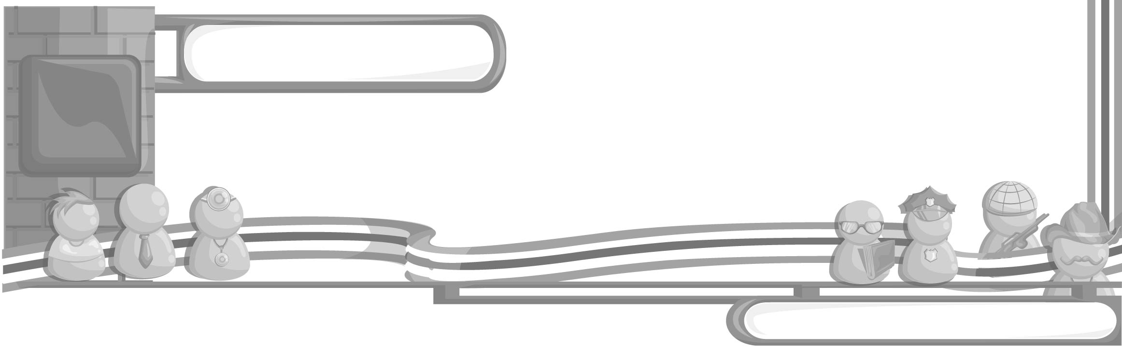
เวลา 2 ชั่วโมง


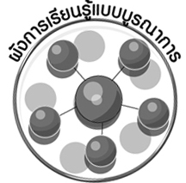
ผังการเรียนรู้แบบบูรณาการ


ภาษาไทย
• การแสดงความคิดเห็น
• การเรียงความ




ความหลากหลายทางวัฒนธรรม


วิทยาศาสตร์
• การสำรวจทางวัฒนธรรม

การงานอาชีพและเทคโนโลยี
• การทำงานร่วมกันเป็นกลุ่ม

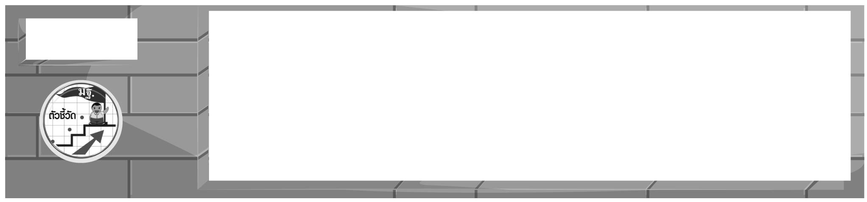
ตัวชี้วัด
บอกพฤติกรรมการดำเนินชีวิตของตนเอง และผู้อื่นที่อยู่ในกระแสวัฒนธรรม
ที่หลากหลาย (ส 2.1 ป.3/2)

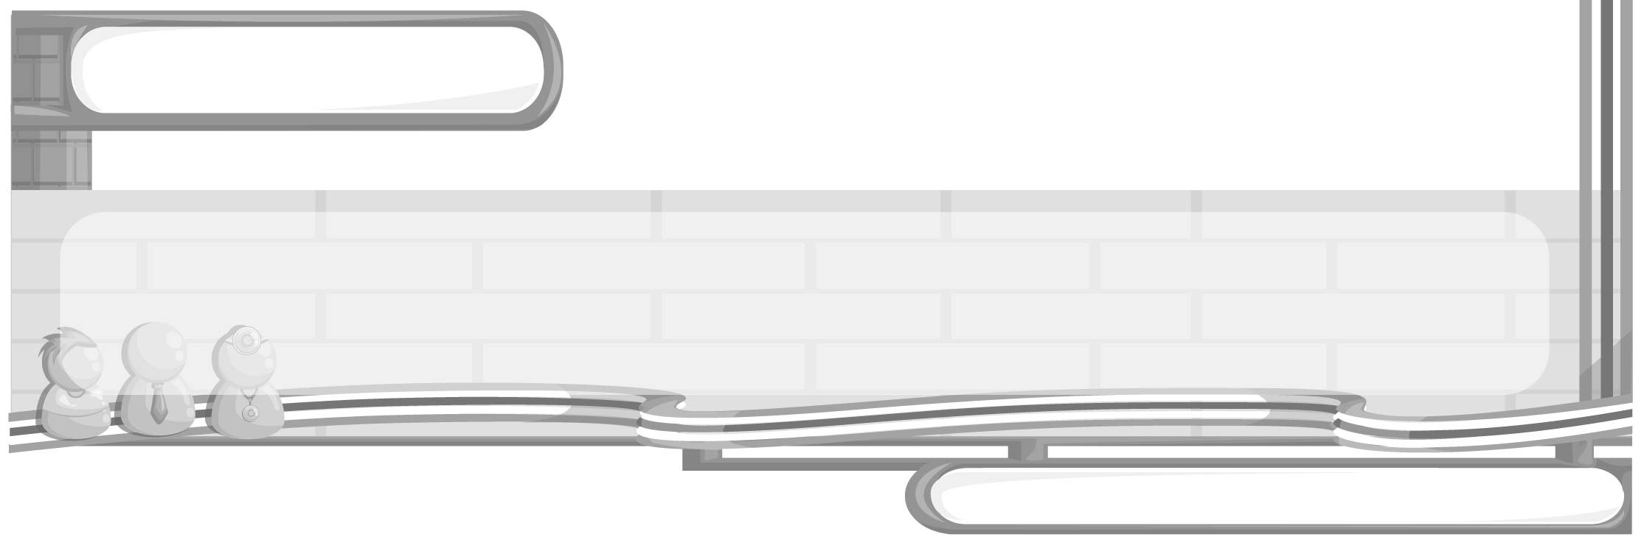
หน่วยการเรียนรู้ที่ 6

ความหลากหลายทางวัฒนธรรม

แผนการจัดการเรียนรู้ที่ 39
พฤติกรรมการดำเนินชีวิตของตนเองและผู้อื่น

ชั้นประถมศึกษาปีที่ 3 เวลา 1 ชั่วโมง

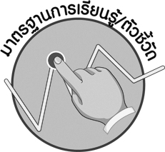

มาตรฐานการเรียนรู้/ตัวชี้วัด

มาตรฐานการเรียนรู้
ส 2.1 เข้าใจและปฏิบัติตนตามหน้าที่ของการเป็นพลเมืองดี มีค่านิยมที่ดีงาม และธำรงรักษาประเพณีและวัฒนธรรมไทย ดำรงชีวิตอยู่ร่วมกันในสังคมไทย และสังคมโลกอย่างสันติสุข
ตัวชี้วัด
ส 2.1 ป.3/2 บอกพฤติกรรมการดำเนินชีวิตของตนเอง และผู้อื่นที่อยู่ในกระแสวัฒนธรรมที่หลากหลาย


จุดประสงค์การเรียนรู้สู่ตัวชี้วัด

1. อธิบายพฤติกรรมในการดำเนินชีวิตที่มีความหลากหลายทางวัฒนธรรม (K)
2. จำแนกพฤติกรรมในการดำเนินชีวิตที่มีความหลากหลายทางวัฒนธรรม (P)
3. สนใจศึกษาเรียนรู้ความหลากหลายทางวัฒนธรรมในสังคมไทย (A)



สาระสำคัญ

ในสังคมไทยมีคนจากหลากหลายวัฒนธรรมทำให้มีการทักทาย การทำความเคารพ การปฏิบัติตนตามศาสนพิธี การแต่งกาย การรับประทานอาหาร และการใช้ภาษาที่แตกต่างกัน


สาระการเรียนรู้

การดำเนินชีวิตอยู่ในกระแสที่มีวัฒนธรรมหลากหลาย

คุณลักษณะอันพึงประสงค์
มีวินัย
ตัวชี้วัดที่ 3.1 ปฏิบัติตามข้อตกลง กฎเกณฑ์ ระเบียบ ข้อบังคับของครอบครัว โรงเรียนและสังคม

สมรรถนะสำคัญของผู้เรียน
ความสามารถในการใช้ทักษะชีวิต



ชิ้นงานหรือภาระงาน (หลักฐาน ร่องรอยแสดงความรู้)
•
ชิ้นงานที่ 23 เรื่อง พฤติกรรมการดำเนินชีวิตของตนเองและผู้อื่น


คำถามท้าทาย
•
การดำเนินชีวิตของนักเรียนอะไรบ้างที่เป็นการรับวัฒนธรรมอื่น


การจัดกิจกรรมการเรียนรู้

1. ให้นักเรียน 2 คน ออกมาแสดงการทักทายกัน จากนั้นให้ร่วมกันสนทนาว่า เคยเห็นการทักทายด้วยวิธีอื่นหรือไม่
2. ครูนำบัตรคำทางวัฒนธรรมต่าง ๆ มาให้นักเรียนร่วมกันศึกษา แล้วให้นักเรียนร่วมกันเล่นเกมบัตรคำ ดังนี้
กล่าวคำทักทาย “สวัสดี”

การกราบและการไหว้

การใช้มือรับประทานข้าวเหนียว

การไปฟังเทศน์ที่วัดในวันพระ

การใช้ตะเกียบรับประทานอาหารว่าง

กล่าวคำทักทาย “สลาม”

การสัมผัสมือกัน

กล่าวคำทักทาย “ฮัลโล”

การสวมกอดเมื่อเจอกัน

การใช้ภาษาไทยเป็นภาษาพูด

การรับประทานส้มตำไก่ย่าง

การใช้ภาษาจีนของคนไทย

•
ครูให้นักเรียนอ่านบัตรคำพร้อมกัน จากนั้นให้นักเรียนส่งผู้แทนออกมาเล่นเกมจัดบัตรคำหน้าชั้นเรียน จำนวน 12 คน
กติกา
•
ครูแจกบัตรคำให้นักเรียนคนละ 1 แผ่น
•
ครูแบ่งกระดานออกเป็น 2 ช่อง ติดคำว่า
“กลุ่มวัฒนธรรมไทย”
“กลุ่มวัฒนธรรมต่างชาติ”
•
ให้นักเรียนศึกษาบัตรคำของตนเองว่าตรงกับความหมายของวัฒนธรรมใดที่ติดบนกระดาน
•
ครูให้สัญญาณให้นักเรียนแยกกลุ่มให้ไปยืนเรียงแถวให้ตรงกับความหมายของ
•
•
บัตรคำบนช่องกระดาน
ครูและนักเรียนที่เหลือตรวจสอบความถูกต้อง
•
ใครยืนผิดช่อง ให้นักเรียนคนนั้นแสดงความสามารถที่ตนเองมีให้เพื่อนดู
3. ครูให้นักเรียนร่วมกันสำรวจเพื่อนในชั้นเรียนว่า มีเพื่อนคนใดที่มีการดำเนินชีวิตที่มีวัฒนธรรมต่างจากตนเองบ้าง เช่น การพูด การนับถือศาสนา จากนั้นให้เพื่อนออกมาเล่าการดำเนินชีวิตตามวัฒนธรรมของตนเองให้เพื่อนฟัง จบแล้วครูใช้คำถามเพื่อให้นักเรียนร่วมกันแสดงความคิดเห็น ดังนี้
•
คนไทยเมื่อพบเจอกันแสดงความเคารพและทักทายกันอย่างไร และคนต่างชาติปฏิบัติต่อกันอย่างไร (คนไทยพบกันกล่าวคำทักทายว่า “สวัสดี” และยกมือไหว้ ส่วนต่างชาติใช้คำในชาติของตนเองหรือสัญลักษณ์ทางศาสนา เช่น ฮัลโล/สลาม แล้วสัมผัสมือกัน)
การปฏิบัติตนตามศาสนพิธีของคนไทยและคนไทยเชื้อชาติอื่นหรือคนไทยที่ นับถือศาสนาต่าง ๆ ปฏิบัติตนอย่างไรบ้าง (คนไทยที่นับถือพระพุทธศาสนาก็จะไปทำบุญที่วัดในวันสำคัญทางศาสนา คนไทยที่นับถือศาสนาอิสลามก็จะทำพิธีละหมาดวันละ 5 ครั้ง ส่วนคนไทยที่นับถือศาสนาคริสต์จะเข้าโบสถ์ทุกวันอาทิตย์)
•
คนไทยในอดีตและปัจจุบันรับประทานอาหารอย่างไรบ้าง (ในอดีตคนไทยใช้มือรับประทานอาหาร ปัจจุบันใช้ช้อนส้อมรับประทานอาหารตามวัฒนธรรมของชาติตะวันตก)
•
•
ในสังคมไทยปัจจุบันมีการใช้ภาษาสื่อสารกันอย่างไร (ใช้ภาษาไทยเป็นภาษากลาง ส่วนตามภูมิภาคต่าง ๆ ของประเทศไทยจะใช้ภาษาถิ่น เช่น ภาษาอีสาน ภาษาพื้นเมืองทางภาคเหนือ ภาษาถิ่นทางภาคใต้ และยังมีชนเชื้อชาติอื่นที่อาศัยอยู่เมืองไทยใช้ภาษาของตนเอง เช่น ภาษาอังกฤษ จีน ญี่ปุ่น)
4. ครูให้นักเรียนสำรวจพฤติกรรมการดำเนินชีวิตตามวัฒนธรรมของตนเองว่าในชีวิตประจำวันปฏิบัติตนอย่างไรบ้าง ตามแบบสำรวจที่ครูกำหนดให้ แล้วแลกกันอ่านและให้เพื่อนเขียนชื่อรับรอง เสร็จแล้วส่งครู
ตัวอย่าง แบบสำรวจพฤติกรรมการดำเนินชีวิต
1. การทักทาย
 การไหว้  การโบกมือ  อื่น ๆ (ระบุ)...................
2. การทำความเคารพ
 การไหว้  การสลาม  อื่น ๆ (ระบุ)....................
3. การปฏิบัติตนตามศาสนพิธี
 การไปวัดในวันสำคัญทางศาสนา
 การละหมาดวันละ 5 เวลา
 การไปโบสถ์คริสต์ทุกวันอาทิตย์
 อื่น ๆ (ระบุ)............................
4. การรับประทานอาหาร (ตอบได้มากกว่า 1 ข้อ)
 การใช้ช้อนส้อม  การใช้ตะเกียบ
 อื่น ๆ (ระบุ).............................
5. การใช้ภาษา (ตอบได้มากกว่า 1 ข้อ)
 ภาษาไทย  ภาษาอังกฤษ  อื่น ๆ (ระบุ).................
6. การใช้ภาษาถิ่น
 ภาษากลาง  ภาษาอีสาน
 ภาษาเหนือ  ภาษาใต้

ลงชื่อ ........................................ (ผู้อ่าน)

จากนั้น ครูอธิบายสรุปเพิ่มเติม ดังนี้

จากนั้น ครูอธิบายสรุปเพิ่มเติม ดังนี้
ทุกชาติ ทุกศาสนา ทุกภาษา ล้วนมีวิถีชีวิตตามวัฒนธรรมของตนเอง วัฒนธรรมของทุกชาติ มีเอกลักษณ์และความสำคัญในตัวของวัฒนธรรมเอง วัฒนธรรมไม่สามารถนำมาวัดหรือเทียบค่าความสูงต่ำได้ เพราะทุกวัฒนธรรมมีคุณค่าของตัวมันเอง การเคารพวัฒนธรรมของตนเองอย่างไรให้เคารพหรือให้เกียรติต่อวัฒนธรรมของคนอื่นอย่างนั้น ความสงบสุขก็จะเกิดขึ้นในสังคม

5. ให้นักเรียนและครูร่วมกันสรุปความรู้ ดังนี้
• การทักทาย การทำความเคารพ การปฏิบัติตนตามศาสนพิธี การรับประทานอาหารและการใช้ภาษาเป็นพฤติกรรมในการดำเนินชีวิตที่มีความหลากหลายทางวัฒนธรรมในสังคมไทย
6. ให้นักเรียนร่วมกันแสดงความคิดเห็น โดยครูใช้คำถามท้าทาย ดังนี้
•
การดำเนินชีวิตของนักเรียนอะไรบ้างที่เป็นการรับวัฒนธรรมอื่น
7. ให้นักเรียนทำชิ้นงานที่ 23 เรื่อง การดำเนินชีวิตของตนเองและผู้อื่นในกระแสวัฒนธรรมที่หลากหลาย


การจัดบรรยากาศเชิงบวก

ให้นักเรียนแสดงความคิดเห็นเกี่ยวกับความหลากหลายทางวัฒนธรรมและสำรวจพฤติกรรมการดำเนินชีวิตของตนเอง


สื่อการเรียนรู้

1. บัตรคำความหลากหลายทางวัฒนธรรม
2. ชิ้นงานที่ 23 เรื่อง การดำเนินชีวิตของตนเองและผู้อื่นในกระแสวัฒนธรรมที่หลากหลาย

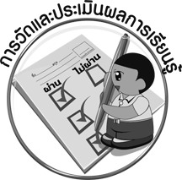
การวัดและประเมินผลการเรียนรู้

1. วิธีการวัดและประเมินผล
1.1 สังเกตพฤติกรรมของนักเรียนในการเข้าร่วมกิจกรรม
1.2 สังเกตพฤติกรรมของนักเรียนในการเข้าร่วมกิจกรรมกลุ่ม
1.3 ตรวจชิ้นงานที่ 23
2. เครื่องมือ
2.1 แบบสังเกตพฤติกรรมการเข้าร่วมกิจกรรม
2.2 แบบสังเกตพฤติกรรมการเข้าร่วมกิจกรรมกลุ่ม
3. เกณฑ์การประเมิน
3.1 การประเมินพฤติกรรมการเข้าร่วมกิจกรรม
ผ่านตั้งแต่ 2 รายการ ถือว่า ผ่าน
ผ่าน 1 รายการ ถือว่า ไม่ผ่าน
3.2 การประเมินพฤติกรรมการเข้าร่วมกิจกรรมกลุ่ม
คะแนน 9-10 ระดับ ดีมาก
คะแนน 7-8 ระดับ ดี
คะแนน 5-6 ระดับ พอใช้
คะแนน 0-4 ระดับ ควรปรับปรุง



การประเมินผลตามสภาพจริง (Rubrics)

การประเมินชิ้นงานที่ 23 ให้ผู้สอนพิจารณาจากเกณฑ์การประเมินผลตามสภาพจริง (Rubrics)
เรื่อง การดำเนินชีวิตของตนเองและผู้อื่นในกระแสวัฒนธรรมที่หลากหลาย

เกณฑ์การประเมิน | ระดับคะแนน
เกณฑ์การประเมิน | 4 | 3 | 2 | 1
สำรวจพฤติกรรมการดำเนินชีวิตประจำวันของตนเอง | สำรวจพฤติกรรม การดำเนินชีวิต ประจำวันของตนเองได้สัมพันธ์ถูกต้องตรงกับสภาพเป็นจริง  ครบสมบูรณ์ | สำรวจพฤติกรรม การดำเนินชีวิต ประจำวันของตนเองได้สัมพันธ์ตามที่หัวข้อกำหนด แต่ยังมีข้อที่ยังไม่ตรงกับสภาพที่เป็นจริงบ้าง | สำรวจพฤติกรรม การดำเนินชีวิต ประจำวันของตนเองได้สัมพันธ์ตามหัวข้อที่กำหนดมากกว่า 80 เปอร์เซ็นต์ | สำรวจพฤติกรรม การดำเนินชีวิต ประจำวันของตนเองได้สัมพันธ์ตามหัวข้อที่กำหนดให้ถูกต้อง 50-60 เปอร์เซ็นต์



ข้อเสนอแนะของผู้บริหารสถานศึกษา

______________________________________________________________________________
______________________________________________________________________________
______________________________________________________________________________
______________________________________________________________________________
______________________________________________________________________________
______________________________________________________________________________
______________________________________________________________________________
______________________________________________________________________________
______________________________________________________________________________
______________________________________________________________________________
______________________________________________________________________________
______________________________________________________________________________
______________________________________________________________________________
______________________________________________________________________________
______________________________________________________________________________
______________________________________________________________________________
______________________________________________________________________________
______________________________________________________________________________
______________________________________________________________________________
______________________________________________________________________________
______________________________________________________________________________
______________________________________________________________________________
______________________________________________________________________________
______________________________________________________________________________

ลงชื่อ_________________________ (ผู้บริหารสถานศึกษา)
(_________________________)
________/________/________


บันทึกหลังการสอน

ผลการจัดการเรียนการสอน

______________________________________________________________________________
______________________________________________________________________________
______________________________________________________________________________
______________________________________________________________________________
______________________________________________________________________________
______________________________________________________________________________

ปัญหา / อุปสรรค

______________________________________________________________________________
______________________________________________________________________________
______________________________________________________________________________
______________________________________________________________________________
______________________________________________________________________________
______________________________________________________________________________

แนวทางแก้ไข

______________________________________________________________________________
______________________________________________________________________________
______________________________________________________________________________
______________________________________________________________________________
______________________________________________________________________________
______________________________________________________________________________

ลงชื่อ_____________________________ (ผู้บันทึก)
(____________________________)
_________/__________/________

